Stillung des Seesturms

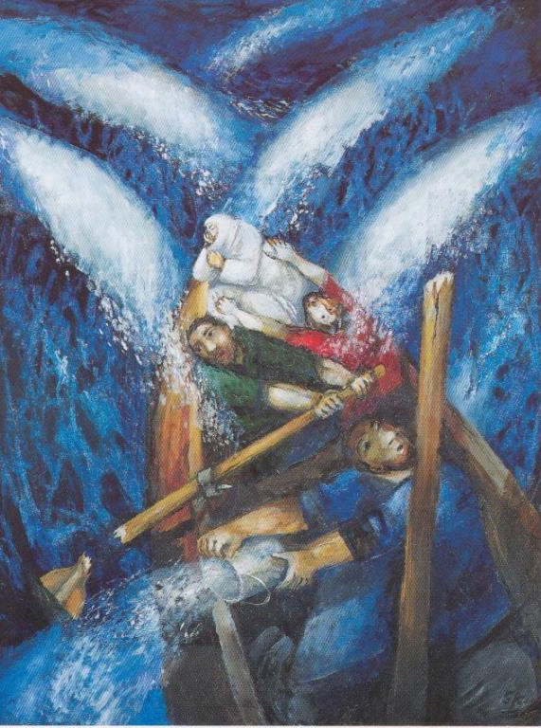
Mitten im Sturm
In tosenden Wogen
Mit zerberstenden Rudern
In richtungsloser Fahrt
Alle Mühen vergeblich
Schreie, die ins Leere führen
Seenot! Sinken!
Kein Land in Sicht -

Doch ER
Bleibt ruhig
Ruht auf dem Kissen
Als wären Engelsflügel um IHN her

Warum sollte ER schreien?
Sich fürchten wie sie?

Ist ER doch stets
In SEINEM Element
Da See und Sturm
Und Himmel
Und Erde
SEIN EIGEN SIND.

Ein Wort von IHM -
Und ALLES
Ist still

(4.4.20)

